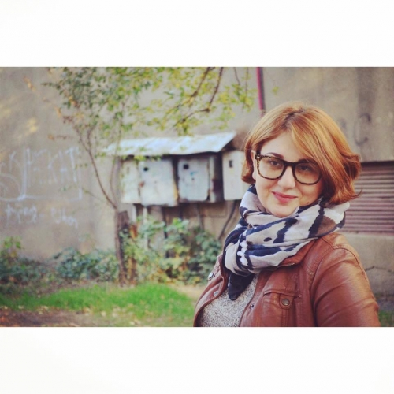CV
სახელი, გვარი:
ეკა ბაკურაძე––––––––––––––––––––––––––––––––––––––––––––––––––––––––––––––––––––––––––––
დაბადების ადგილი, თარიღი: თბილისი 11.08 . 1995. წელი
ეროვნება: ქართველი
ოჯახური მდგომარეობა:დაოჯახებული
მისამართი: ც. დადიანის 34
ტელ.: 579 14 03 12
Email: bakuradze92@gmail.com

განათლება
2013 წელს დავამთავრე თბილისის 166-ე საჯარო სკოლა._2014 წლის 15 სექტემბრიდან daviwye swavla საზოგადოებრივ კოლეჯ ორიენტირში ბუღალტერიის ფაკულტეტზე ვარ უკვე ბუღალტერ-მოანგარიშის კვალიფიკაციის მქონე. (დიპლომირებული )2015 წლის 6 ოქტომბრიდან სწავლა დავიწყე სასერთიფიკატო კურსებზე შპს ინტელექტ ცენტრში (პროგრამა Oris+პრაქტიკული სამუშაო)ამჟამად ვარ (სერთიფიცირებული)____________________________________________________________________________
წლები – სასწავლებელი, ფაკულტეტი, სპეციალობა

სამუშაო გამოცდილება
2013 -2014 კომპანია _ტიენსი - ქსელური მარკეტინგი- გაყიდვების მენეჯერი -მომხმარებელთან ურთიერთობა მათი მოზიდვა,დაინტერესება _-პროდუქციის შეთავაზება და რეალიზაცია__(ტელე-მარკეტინგი)_
2015-(რამოდენიმე თვე) საკონდიტრო ტკბილი ქვეყანა- დამხმარე პერსონა/მკრემავი/შემფუთველი/კონსულტანტ-გამყიდველი
2015-2016 კომპანია ZOOMMER- ში ტექნიკის კონსულტანტი
______________________________________________________________________________

ტრენინგები
2013-2014 წწ. ‘’ბიზნეს სკოლა’’ კომპანია ტიენსში
2014-2015 წწ. „მცირე ბიზნესის დაგეგმვის წარმოებისა და მომსახურების ტექნოლოგიები“ შპს „ორიენტირში“
შპს ინტელექტ ცენტრში-კომპიუტერული ბუღალტერია __________________________________________________________________________________

კომპიუტერული უნარ–ჩვევები
Microsoft Word --კარგად
Exel- მომხმარებლის დონეზე_
საბუღალტრო პროგრამა ორისი-კარგად____________________________________________________________________________
ენები
ქართული -ძალიან კარგად
ინგლისური- საშუალოდ
რუსული- საშუალოდ________________________________________________________________________________

დამატებითი ინფორმაცია
ვარ შრომისმოყვარე.პუნქტუალური,კომუნიკაბელური,მაქვს გუნდური მუშაობის უნარი,ვარ საკმაო გამოცდილების მქონე და პასუხისმგებლობით სავსე პიროვნება._____________________________________________________________________________________

ვადასტურებ, რომ ზემოთ წარმოდგენილი ინფორმაცია შეესაბამება სინამდვილეს.
პირადი ხელმოწერა / ე.ბაკურაძე /
თარიღი 17/02/2016წ.

